
主辦單位：社團法人台灣愛樂協會、財團法人台灣醫師基金會 承辦單位：
日期: 12/11(日) 下午2:30 地點: 台中市明德女中文萃廳（台中市南區明德街84號）
票價: 300元；團體購票另有優惠。
購票：請洽年代售票系統，或洽古典音樂台04-22603977
※本次音樂會售票所得，將全數贈予「財團法人罕見疾病基金會」
重症海洋性貧血、成骨不全症、黏多醣症、脊髓性小腦萎縮症......這些，都是你我較為熟悉的罕見疾病的名字。
目前台灣罹患罕見疾病的人數推估約有2900人。多數在台灣罹患罕見疾病的朋友們，時常求助無門，或因龐大的醫療費用，使得家庭在繁重的經濟壓力下無法喘息。
一場關懷台灣罕見疾病的公益慈善音樂會－「永不止息的愛~2005感恩慈善音樂會」，將您的愛心，化為最動聽的音符，幫助需要關懷的朋友們，讓台灣罹患罕見疾病的朋友未來能擁有更完善的醫療資源與生活品質。
演出陣容
【罕見疾病病友－楊玉欣、徐逢均】
 | 1974年生於台灣，國立藝專畢業。鍾情音樂表演，擅長中國笛、鋼琴演奏。現任「人間衛視」新聞主播、「如是我聞」唱片公司音樂製作企劃、「罕見疾病基金會」代言人、「生命教育學會」代言人、「線條室內樂團」管樂演奏，曾參與弱勢族群的戲劇「絕地花園」。十九歲時證實罹患「三好氏遠端肌肉無力症」，造成得面臨自己肌肉逐漸無力及萎縮所帶來的苦難，仍以樂觀的態度，參與各項公益活動，為爭取弱勢族群福利而奮鬥。
輔仁大學音樂系二年級學生徐逢從小罹患海洋性貧血症，他每天必須施打八個小時的排鐵劑，並經常需要在醫院輸血一整天，同時一面還得寫功課。「與其他人比起來，我更珍惜生命」，罹患罕見疾病的徐逢均卻沒有放棄自己，反而更熱愛生命。
【陳孟亨木笛樂坊】
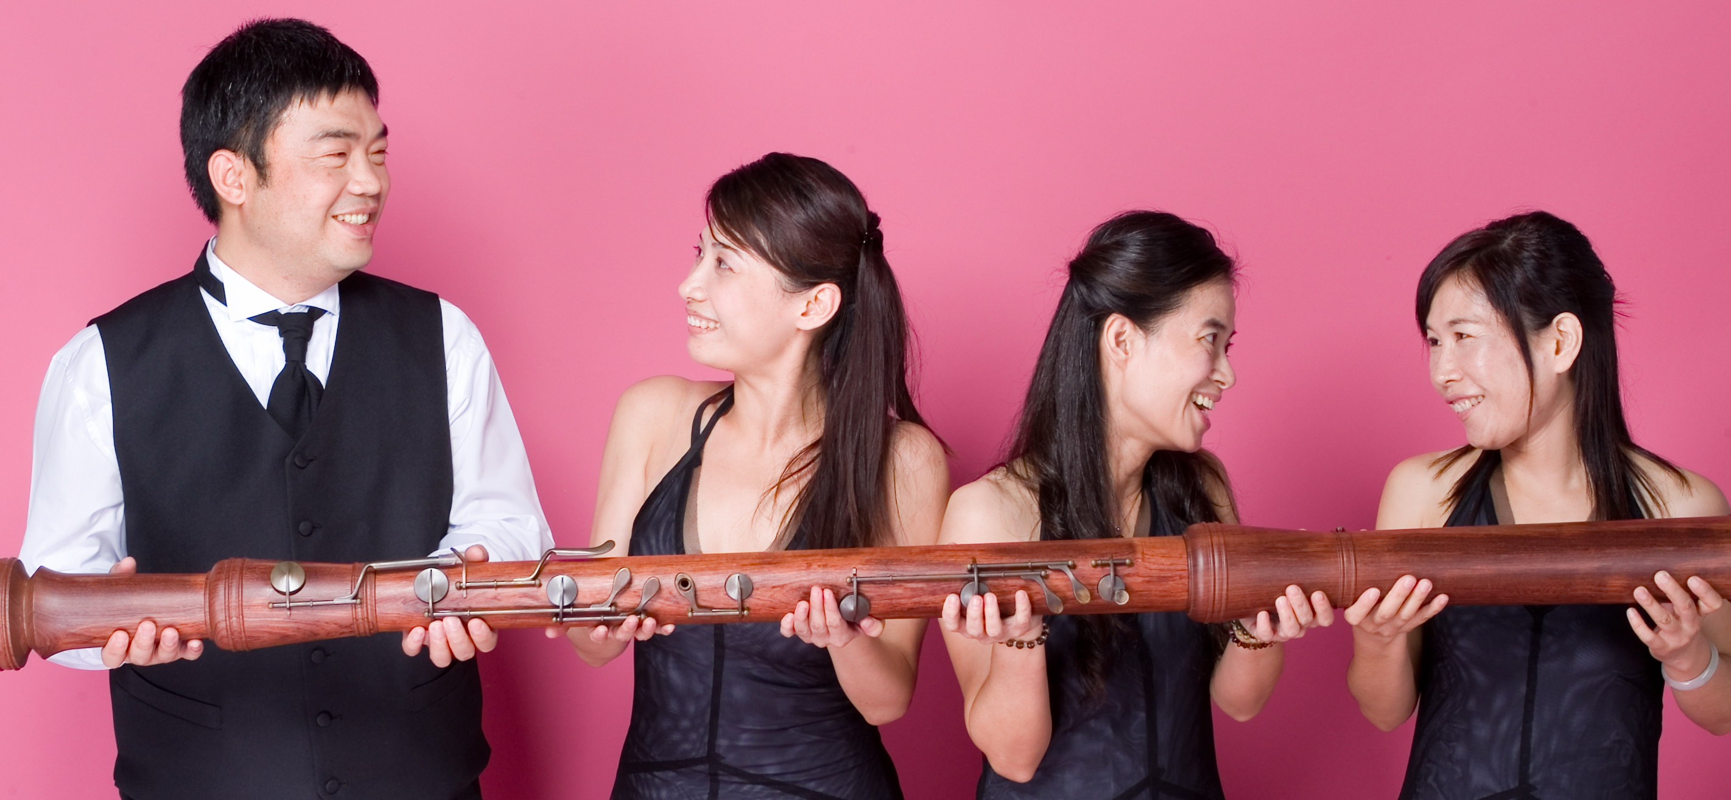 |  |  | 『陳孟亨木笛樂坊』由留美木笛演奏家—陳孟亨老師集結了中部地區的吹笛好手所成立，並且聘請簡益民老師、賴玲伶老師、陳宜珍老師等三位經驗豐富的老師協助指導。創團一年多來，一直以各種木笛作品表達對音樂的深刻情感，演出各種不同型態的作品，包括古典、爵士、拉丁、流行......等。
【國內知名女高音－傅上珍】
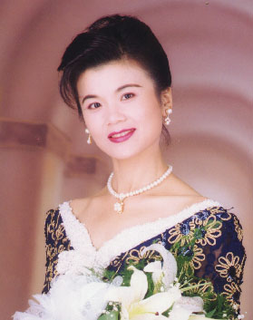 |  | 美國紐約市曼哈頓音樂院（Manhattan School of Music, NYC）碩士，師事楊冬春老師、李秀芬老師、Ms. Natalie Bodanya。  除了定期舉行個人獨唱會，開發各類曲目外，並積極參與各項演出活動。  目前任教於臺北市立師範學院、國立臺中師範學院，並於『財團法人罕見疾病基金會』創立的「罕見天籟合唱團」擔任指導老師。

一個人的力量有限，將點點燈光匯集成一片燈海，再晦暗的角落都能頓時光明
您的一個小小舉動，可以讓台灣罕見疾病的病友及家屬看見生命的曙光
重燃生存與奮鬥的希望……

認購單填寫完畢，請傳真至04-22636433，謝謝！
我願意－
□ 購買 張音樂會票券支持這個活動。（請至古典音樂台取票，如需郵寄請附上掛號郵資25元）
□ 致贈 張音樂會票券作為耶誕賀禮，請幫我寄給 先生/小姐，
寄送地址： （請附上掛號郵資25元）
□ 認購 張音樂會票券，贈送給以下勾選的中部社會福利機構。（請附上掛號郵資）
□財團法人台灣兒童暨家庭扶助基金會台中市家庭扶助中心
□財團法人台灣兒童暨家庭扶助基金會台中縣家庭扶助中心
□財團法人台灣兒童暨家庭扶助基金會彰化縣家庭扶助中心
□財團法人台灣兒童暨家庭扶助基金會南投縣家庭扶助中心
□財團法人伊甸社會福利基金會附設中區服務中心
□財團法人陽光社會福利基金會附設中區服務中心
□財團法人瑪利亞文教基金會附設瑪利亞啟智學園
□財團法人勵馨社會福利事業基金會台中站 □立達啟能訓練中心
□社團法人彰化縣脊髓損傷重建協會 □台中市脊髓損傷者協會
□台中縣私立惠明盲童育幼院 □中華傳愛社區服務協會
□其他 （地址： ）
- 認購人基本資料
姓名： 性別：□男 □女 聯絡電話：
地址：
E-Mail：
- 繳款方式（凡票券需掛號郵寄者，請附上掛號郵資25元）
  - 親自到古典音樂台購票（台中市忠明南路789號37樓）
  - 郵政劃撥【帳號-22156069 戶名-好家庭廣播股份有限公司】
  - 銀行匯款【台灣中小企業銀行/忠明分行 帳號-00712020768 戶名-好家庭廣播股份有限公司】
  - ATM轉帳【銀行代號-050 帳號-00712020768】
※如需開立捐贈收據請來電告知。

自以為力量小無法付出，或有能力卻捨不得付出，這兩種人都錯失了做好事的機會。
關懷社會支持公益，認購專線：04-22603977

